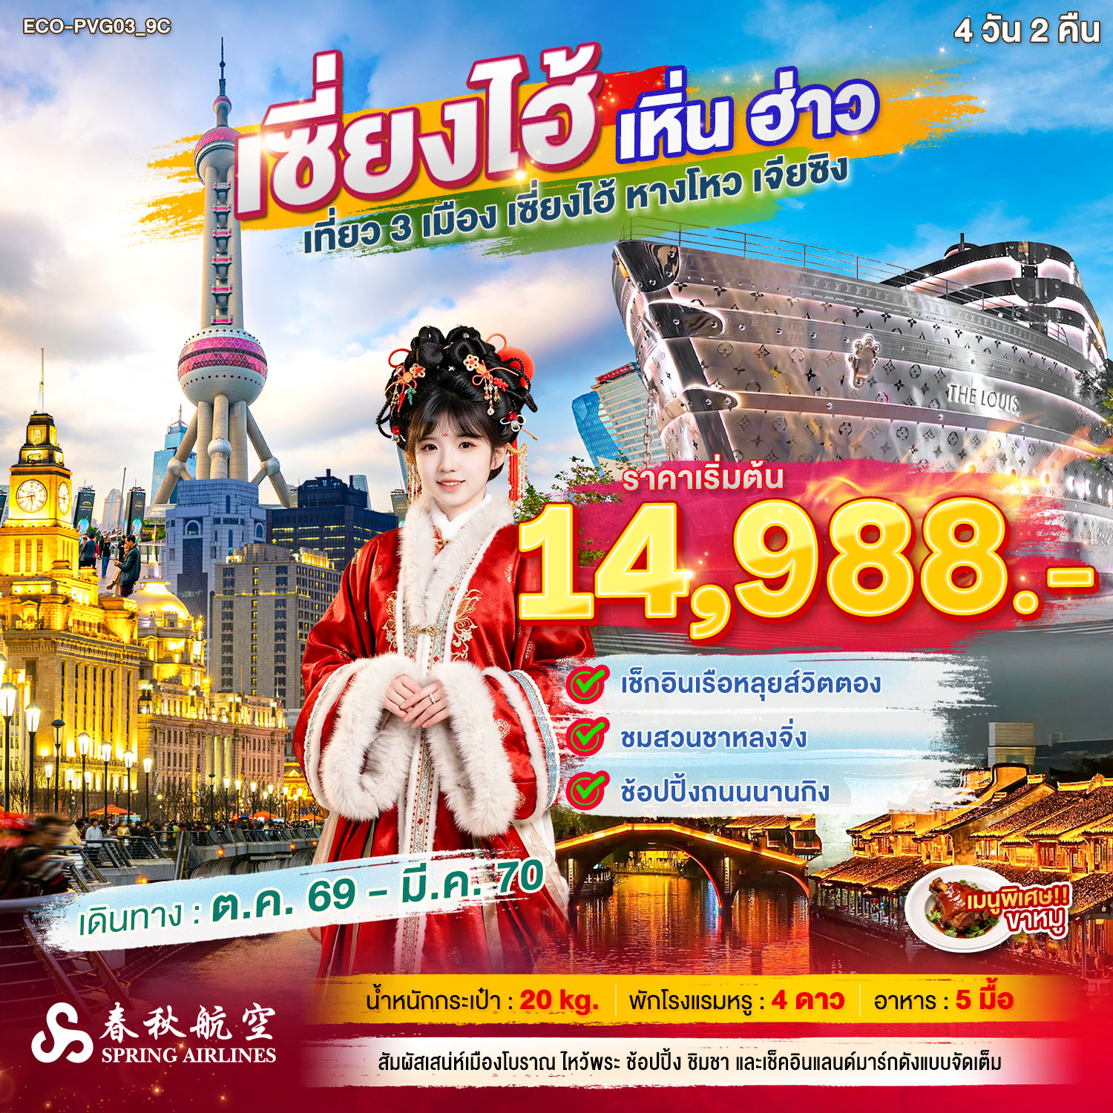

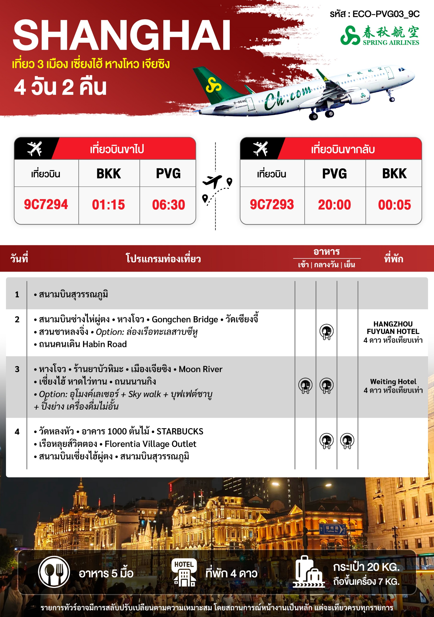

วันเดินทาง | จำนวน | ราคาผู้ใหญ่  พัก 2-3 ท่าน | พักเดี่ยว  (ชำระเพิ่ม)
29 ตุลาคม – 01 พฤศจิกายน 2569 | 25+1 | 14,988 | 3,000
05 – 08 พฤศจิกายน 2569 | 25+1 | 14,988 | 3,000
13 - 16 พฤศจิกายน 2569 | 25+1 | 14,988 | 3,000
19 - 22 พฤศจิกายน 2569 | 25+1 | 15,988 | 3,000
27 - 30 พฤศจิกายน 2569 | 25+1 | 15,988 | 3,000
04 – 07 ธันวาคม 2569 | 25+1 | 19,988 | 3,000
10 – 13 ธันวาคม 2569 | 25+1 | 18,988 | 3,000
18 -21 ธันวาคม 2569 | 25+1 | 16,988 | 3,000
24 – 27 ธันวาคม 2570 | 25+1 | 20,988 | 3,000
30 ธันวาคม – 02 มกราคม 2570 | 25+1 | 23,988 | 4,000
07 – 10 มกราคม 2570 | 25+1 | 14,988 | 3,000
15 – 18 มกราคม 2570 | 25+1 | 15,988 | 3,000
21 – 24 มกราคม 2570 | 25+1 | 16,988 | 3,000
29 มกราคม – 01 กุมภาพันธ์ 2570 | 25+1 | 18,988 | 3,000
11 – 14 กุมภาพันธ์ 2570 | 25+1 | 19,988 | 3,000
19 – 22 กุมภาพันธ์ 2570 | 25+1 | 24,988 | 3,000
25 – 28 กุมภาพันธ์ 2570 | 25+1 | 19,988 | 3,000
05 – 08 มีนาคม 2570 | 25+1 | 18,988 | 3,000
11 – 14 มีนาคม 2570 | 25+1 | 16,988 | 3,000
18 – 21 มีนาคม 2570 | 25+1 | 17,988 | 3,000
อัตราค่าทัวร์ไม่รวมค่าทิปไกด์ท้องถิ่นและคนขับรถ ท่านละ 2,000 บาท
เข้าร้านรัฐบาล 2 ร้าน (ร้านชา/ร้านยาบัวหิมะ) **ไม่รับลูกค้าจอยแลนด์**

โปรดอ่านอย่างละเอียด:
- เนื่องจากห้องพักของโรงแรมในประเทศจีนนั้น มีห้องพักประเภท DOUBLE BED (DBL) ค่อนข้างจำกัด หากลูกค้ามีความประสงค์จะพักห้องประเภทนี้ กรุณาแจ้งเจ้าหน้าที่ล่วงหน้าก่อนทำการจองเท่านั้น บริษัทฯ จะยึดประเภทห้องพักตามใบจองจากบริษัทเอเจนซี่ที่ท่านทำการจองทัวร์มาเท่านั้น หากมีการปรับเปลี่ยนห้องพักในระยะเวลาใกล้วันเดินทาง ขอสงวนสิทธิ์เปลี่ยนแปลงประเภทห้องพัก หรือเรียกเก็บค่าใช้จ่ายเพิ่มเติ่ม
- โรงแรมที่ระบุในรายการทัวร์เป็นเพียงโรงแรมที่นำเสนอเบื้องต้นเท่านั้น ซึ่งอาจจะมีการเปลี่ยนแปลง แต่โรงแรมที่เข้าพักจะเป็นระดับเดียวกันเท่านั้น ตามมาตรฐานโรงแรมประเทศจีน
- การท่องเที่ยวภายในอุทยานต่างๆ ไกด์ท้องถิ่นและหัวหน้าทัวร์จะใช้วิจารณญาณในการจัดการโปรแกรมท่องเที่ยวตามจุดต่างๆ ภายในอุทยาน แต่ด้วยปัจจัยต่างๆ อาจทำให้เก็บบางสถานที่ไม่ครบ หรือไม่ใช่จุดที่ระบุในรายการ ซึ่งจะขึ้นอยู่กับการใช้เวลาในแต่ละสถานที่ การรักษาเวลาของคณะ และสภาพอากาศในวันนั้นๆ
- โปรแกรมทัวร์ที่ต้อง ลงร้านรัฐบาล หากท่านไม่ประสงค์จะเข้าร้านรัฐบาลจะมีค่าใช้จ่ายเพิ่ม ท่านละ 400 หยวน/ร้าน
- โปรแกรมที่มีการเดินทางด้วยรถไฟความเร็วสูง กรณีเปลี่ยนแปลงคนเดินทางจะต้องทำการออกตั๋วรถไฟความเร็วสูงใหม่เท่านั้น ไม่สามารถเปลี่ยนแปลงชื่อผู้เดินทางได้ทุกกรณี หากตั๋วรถไฟรอบที่ระบุในโปรแกรมการเดินทางเต็ม หรือไม่สามารถทำการจองได้ อาจจะมีการสลับปรับเปลี่ยนรอบรถไฟหรือสถานีต้นทาง/ปลายทาง
- อาหารบนเครื่องทั้งขาไปและขากลับ (เฉพาะสายการบินประเทศจีน) อาจจะมีการปรับเปลี่ยนจากอาหารอุ่นร้อนเป็นอาหารว่าง หรือยกเลิกโดยไม่แจ้งล่วงหน้า ทั้งนี้ขึ้นอยู่กับสายการบินเป็นผู้กำหนด
- เที่ยวบินแบบเหมาลำ (Charter Flight) กรณียกเลิกการเดินทางไม่สามารถคืนค่าตั๋วเครื่องบินได้ทุกกรณี
- ทางบริษัทฯ ขอสงวนสิทธิ์ไม่หักคืนค่าวีซ่าในทุกกรณี เนื่องจากทางรัฐบาลไทย-จีนประกาศยกเลิกวีซ่า (ตั้งแต่ 1 มี.ค. 67 เป็นต้นไป) หากมีการเปลี่ยนแปลงจะยึดตามเงื่อนไขท้ายรายการระบุ
- พาสปอร์ตต้องมีอายุการใช้งาน ไม่ต่ำกว่า 6 เดือน นับจากวันที่เดินทางกลับเข้าประเทศไทย และมีหน้าว่างสำหรับลงตราประทับวีซ่า และประทับตราเข้า-ออกประเทศ อย่างน้อย 2 หน้าเต็ม

22.30 น. พร้อมกันที่ สนามบินสุวรรณภูมิ อาคารผู้โดยสารขาออก ชั้น 4 ประตู 3 ณ เคาน์เตอร์ สายการบินสปริงส์แอร์ (9C) โดยมีเจ้าหน้าที่อำนวยความสะดวกแก่ทุกท่าน
วันแรก สนามบินสุวรรณภูมิ กรุงเทพฯ (-/-/-)

** ตั๋วเครื่องบินของคณะเป็นตั๋วกรุ๊ปไม่สามารถล็อกที่นั่ง หรือเลือกที่นั่งบนเครื่องได้ ซึ่งเป็นไปตามเงื่อนไขของสายการบิน **
วันที่สอง สนามบินซ่างไห่ผู่ตง • หางโจว • Gongchen Bridge • วัดเซียงจี้ • สวนชาหลงจิ่ง • (Option ล่องเรือทะเลสาบซีหู) • ถนนคนเดิน Habin Road (-/กลางวัน/-)

01.15 น. ออกเดินทางสู่ มหานครเซี่ยงไฮ้ ประเทศจีน โดยเที่ยวบินที่ 9C7294 (ไม่มีบริการอาหารบนเครื่อง)
06.30 น. เดินทางถึง สนามบินเซี่ยงไฮ้ผู่ตง ผ่านพิธีการตรวจคนเข้าเมืองเป็นที่เรียบร้อยแล้ว (เวลาท้องถิ่นที่จีน เร็วกว่าประเทศไทย 1 ชั่วโมง กรุณาปรับเวลาของท่านเพื่อความสะดวกในการนัดหมาย) หลังผ่านขั้นตอนการตรวจคนเข้าเมือง และตรวจรับสัมภาระเรียบร้อยแล้ว ยินดีต้อนรับทุกท่านสู่ สาธารณรัฐประชาชนจีน
จากนั้น นำท่านเดินทางวสู่ Gongchen Bridge (สะพานกงเฉิน) เป็นสะพานหินโค้งโบราณที่มีชื่อเสียงของเมืองหางโจว ประเทศจีน ตั้งอยู่เหนือคลองใหญ่ปักกิ่ง–หางโจว ซึ่งเป็นมรดกโลกของยูเนสโก สะพานแห่งนี้เป็นสัญลักษณ์สำคัญของเมือง โดดเด่นด้วยสถาปัตยกรรมจีนโบราณ และเป็นจุดชมวิวที่ได้รับความนิยมจากนักท่องเที่ยวที่ต้องการสัมผัสประวัติศาสตร์และวัฒนธรรมของหางโจว
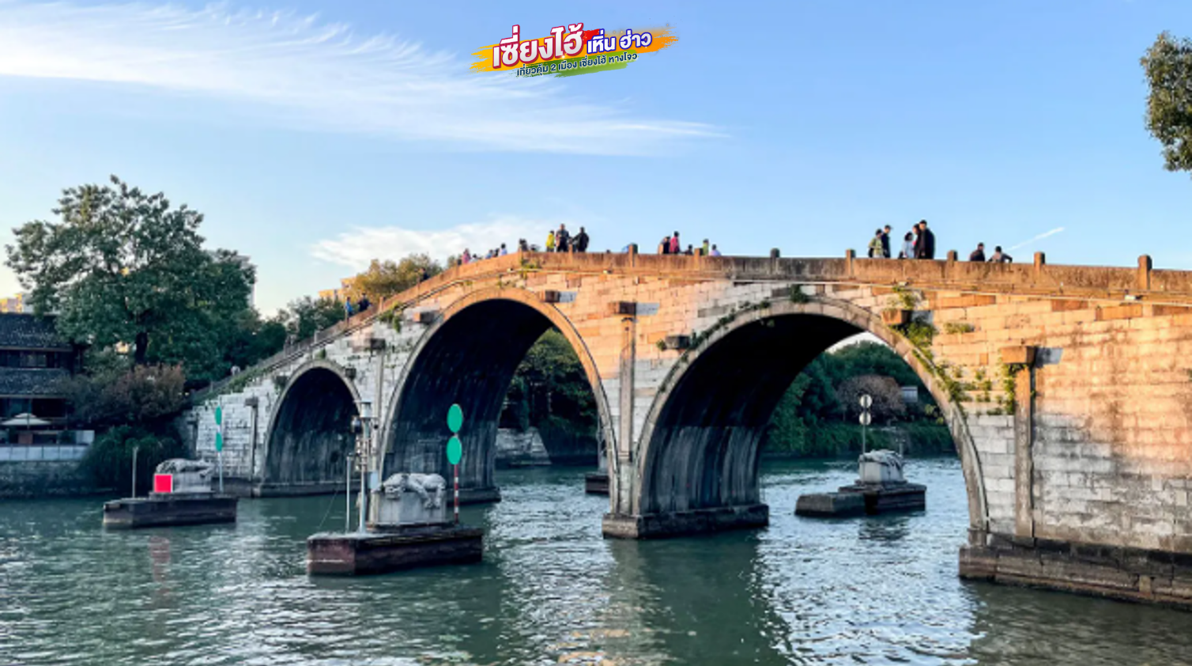
จากนั้น นำท่านเดินทาง วัดเซียงจี้ (Xiangji Temple) เป็นวัดพุทธเก่าแก่ของเมืองหางโจว ประเทศจีน มีประวัติยาวนานตั้งแต่สมัยราชวงศ์ถัง โดดเด่นด้วยสถาปัตยกรรมจีนโบราณที่งดงามและบรรยากาศอันเงียบสงบ เหมาะสำหรับการสักการะพระพุทธรูป ขอพร และสัมผัสวิถีวัฒนธรรมทางพุทธศาสนาของชาวจีน
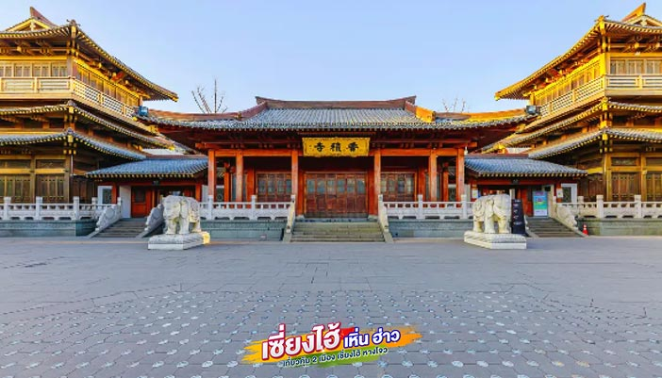
จากนั้น นำท่านเดินทางสู่ สวนชาหลงจิ่ง แหล่งกำเนิดของ "ชาบ่อน้ำมังกร" สุดยอดใบชาเขียวที่ทรงคุณค่าและมีชื่อเสียงที่สุดในโลก จนได้รับสมญานามว่าเป็นจักรพรรดิแห่งชา ท่านจะได้สัมผัสกับทัศนียภาพอันเขียวขยี้ของไร่ชาที่เรียงรายเป็นขั้นบันไดอย่างสุดลูกหูลูกตาบนเนินเขา พร้อมสูดอากาศบริสุทธิ์ และถ่ายรูปในมุมสวยๆ ท่ามกลางบรรยากาศธรรมชาติที่โอบล้อมไปด้วยหุบเขาและตำนานอันเก่าแก่ที่สืบทอดกันมานับพันปีของเมืองหางโจว
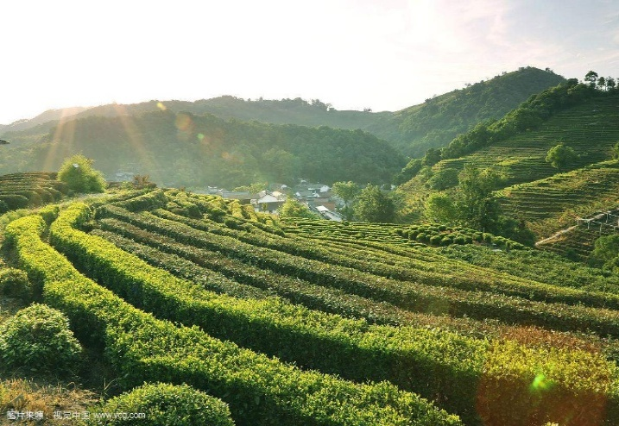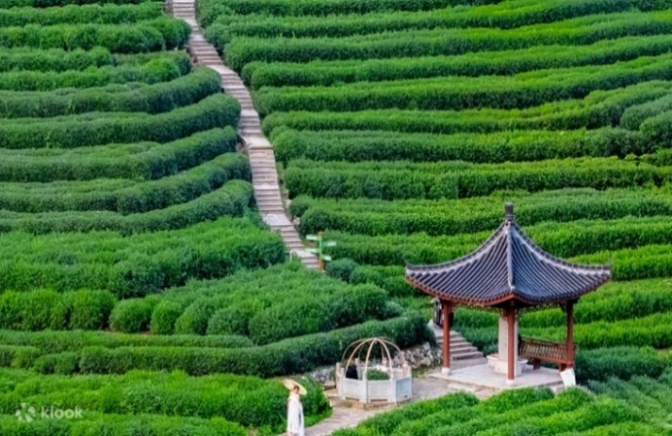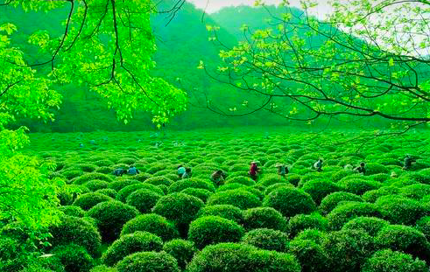

กลางวัน บริการอาหารกลางวัน ณ ภัตตาคาร
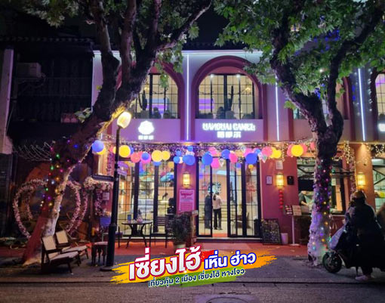
OPTION: ล่องเรือทะเลสาบซีหู (West Lake Cruise) เป็นกิจกรรมยอดนิยมของเมืองหางโจว ที่เปิดโอกาสให้นักท่องเที่ยวชมทัศนียภาพอันงดงามของทะเลสาบ มองเห็นเจดีย์ ศาลา สวน และภูเขาที่โอบล้อม พร้อมสัมผัสบรรยากาศอันเงียบสงบ ซึ่งเป็นเอกลักษณ์และได้รับการขึ้นทะเบียนเป็นมรดกโลกโดยยูเนสโก (ราคา 130 หยวน/ท่าน ชำระได้กับหัวหน้าทัวร์และไกด์ท้องถิ่น)
นำท่าน เช็คอินสู่ ถนนคนเดิน Hubin Road ถนนคนเดินริมทะเลสาบซีหู ที่ผสมผสานความคลาสสิกของสถาปัตยกรรมจีนเข้ากับความทันสมัยของมหานครยุคใหม่ได้อย่างลงเพลิดเพลินกับการเดินเลือกซื้อสินค้าแบรนด์เนมชั้นนำระดับโลกและแบรนด์ดังของจีนท่ามกลางบรรยากาศถนนกว้างขวางที่ตกแต่งอย่างสวยงาม ซึ่งบริเวณนี้ยังเต็มไปด้วย
ค่ำ อิสระอาหารเย็นตามอัธยาศัย เพื่อความสะดวกในการท่องเที่ยว
จากนั้น พักที่ HANGZHOU FUYUAN HOTEL หรือเทียบเท่าระดับ
วันที่สาม หางโจว • ร้านยาบัวหิมะ • เมืองเจียซิง • Moon River • เซี่ยงไฮ้ หาดไว่ทาน • ถนนนานกิง • (Option อุโมงค์เลเซอร์+Sky walk + บุฟเฟต์ชาบู + ปิ้งย่าง เครื่องดื่มไม่อั้น) (เช้า/กลางวัน/-)

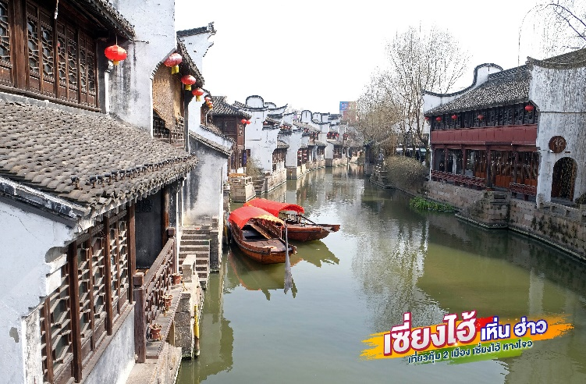
เช้า บริการอาหารเช้า ณ ห้องอาหารโรงแรม
จากนั้น เดินทางสู่ ร้านยาบัวหิมะ รับฟังเรื่องราวการแพทย์แผนจีนที่มีมาอย่างยาวนาน พร้อมเลือกซื้อผลิตภัณฑ์ยอดนิยม บัวหิมะ ซึ่งได้รับความนิยมอย่างมาก เป็นของฝากขึ้นชื่อที่พลาดไม่ได้เมื่อมาเยือนเมืองจีน นำท่านเที่ยวชม Moon River Historic District เป็นย่านท่องเที่ยวริมคลองที่มีบรรยากาศสวยงามของเมืองเจียซิง โดดเด่นด้วยการประดับไฟยามค่ำคืน อาคารสไตล์จีนดั้งเดิม ร้านค้า ร้านอาหาร และคาเฟ่มากมาย เหมาะสำหรับเดินเล่น ช้อปปิ้ง
นำท่านสู่ หาดไว่ทาน (หาดเจ้าพ่อเซี่ยงไฮ้) ต้นกำเนิดอันลือชื่อของตำนานเจ้าพ่อเซี่ยงไฮ้ เป็นถนนที่สวยงามอันดับหนึ่งของเมืองเซี่ยงไฮ้ อิสระช้อปปิ้ง ถนนนานกิง เป็นย่านการค้าที่คึกคักที่สุดแห่งหนึ่งในเมือง มีประวัติศาสตร์ยาวนากว่า 100 ปี ปัจจุบันย่านนี้ผสมผสานระหว่างศูนย์การค้าบนอาคารสูง และอาคารสไตล์โคโลเนียลปะปนไปกับร้านค้าริมถนน มีสินค้าแบรนด์เนมหรูหรา ร้านอาหารฟาสต์ฟู้ดนานาชาติ
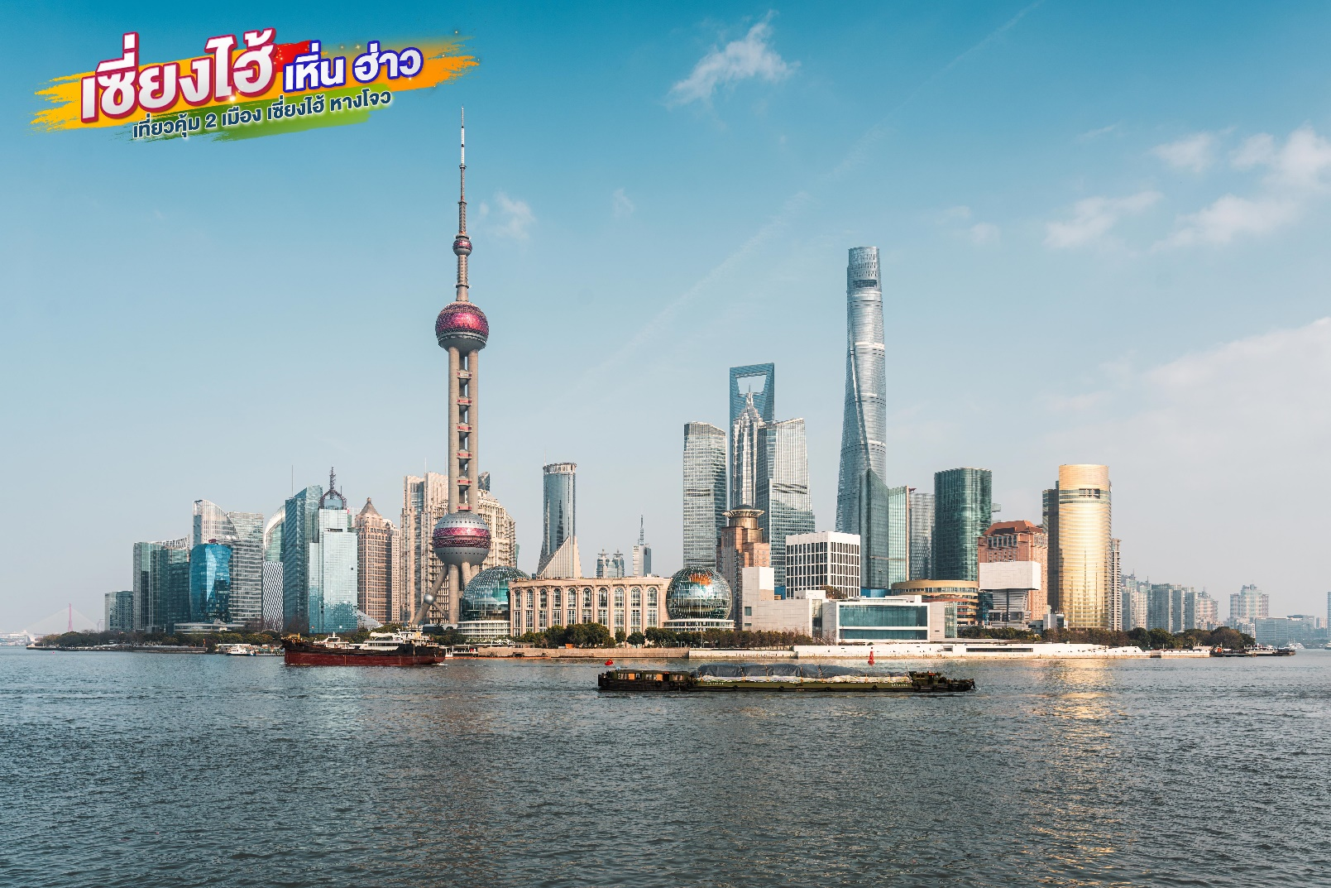
กลางวัน บริการอาหารกลางวัน ณ ภัตตาคาร ข้าวขาหมู
จากนั้น อิสระท่องเที่ยวตามอัธยาศัย (ไม่มีบริการรถ) โดยมีหัวหน้าทัวร์คอยให้คำแนะนำในการเดินทาง หรือเลือกซื้อ option tour
OPTION: อุโมงค์เลเซอร์ + SKYWALK หอคอยไข่มุก (ถ่ายรูปด้านนอก) + รวมอาหารเย็นเมนู บุฟเฟต์ชาบู +ปิ้งย่าง และ เครื่องดื่มไม่อั้น ราคา 350 หยวน/ท่าน (ชำระได้ที่หัวหน้าทัวร์และไกด์ท้องถิ่น)
- อุโมงค์เลเซอร์ เป็นอุโมงค์ลอดใต้แม่น้ำหวงผู่แห่งแรกในประเทศจีน ที่เชื่อมระหว่างย่านเดอะบันด์ (The Bund) และหอไข่มุก (Oriental Pearl Tower) โดยใช้รถรางไฟฟ้าขนาดเล็กที่นำผู้โดยสารเดินทางข้ามฝั่ง

- SKYWALK หอคอยไข่มุก (ถ่ายรูปด้านนอก) เป็นสัญลักษณ์ของเซี่ยงไฮ้ สัมผัสบรรยากาศแสงไฟที่สวยงาม แสงไฟจะสะท้อนอย่างงดงามบนหอคอยไข่มุกตะวันออกและอาคารที่โดดเด่น เช่น IFC และหอคอยเซี่ยงไฮ้

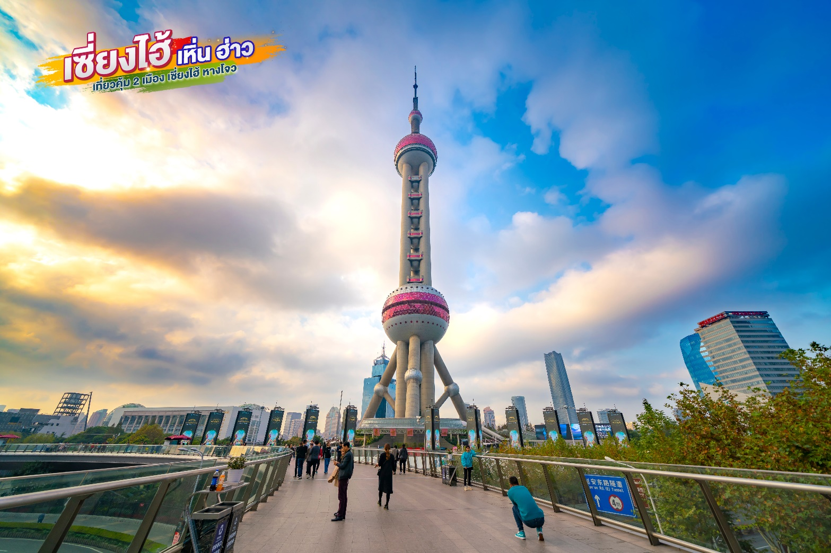

ค่ำ อิสระอาหารเย็นตามอัธยาศัย เพื่อความสะดวกในการท่องเที่ยว
จากนั้น พักที่ WEITING HOTEL หรือเทียบเท่าระดับ
วันที่สี่ วัดหลงหัว • อาคาร 1000 ต้นไม้ • STARBUCKS • เรือหลุยส์วิตตอง • Florentia Village Outlet •
สนามบินเซี่ยงไฮ้ผู่ตง • สนามบินสุวรรณภูมิ (เช้า/กลางวัน/-)

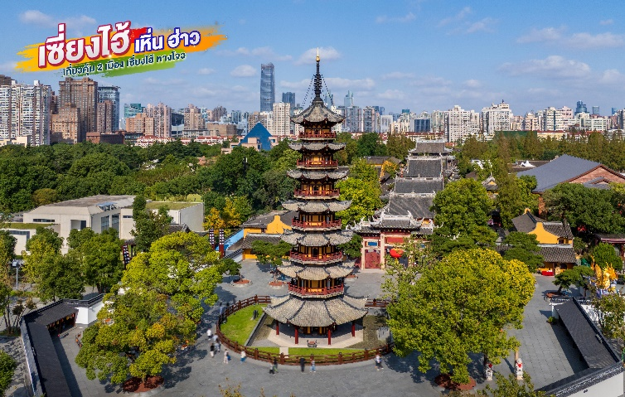
เช้า บริการอาหารเช้า ณ ห้องอาหารโรงแรม
จากนั้น นำท่านเดินทางสู่ วัดหลงหัว(Longhua Temple) เป็นวัดพุทธที่เก่าแก่ที่สุดในนครเซี่ยงไฮ้ ประเทศจีน มีชื่อเสียงจากเจดีย์หลงหัวอันงดงามและสถาปัตยกรรมจีนโบราณอันทรงคุณค่า เป็นสถานที่ที่นักท่องเที่ยวนิยมมาสักการะพระ ขอพร และสัมผัสบรรยากาศอันเงียบสงบของวัดเก่าแก่คู่เมืองเซี่ยงไฮ้
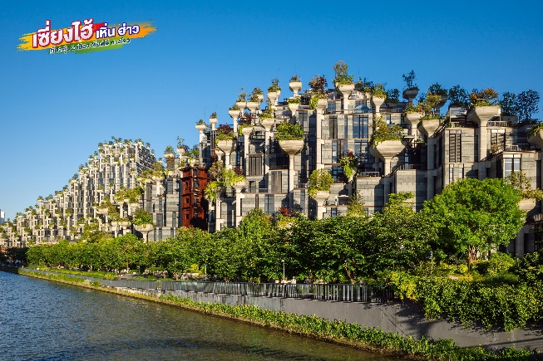
จากนั้น นำท่านสู่ อาคารพันไม้ (Tian An 1,000 Trees) ตั้งอยู่ริมฝั่งแม่น้ำซูโจวหรือแม่น้ำอู๋ซง โดยนำอาคารพาณิชย์ตกแต่งด้วยต้นไม่มากกว่า 1,000 ต้น ถูกออกแบบโดยโทมัส เฮเธอร์วิก สถาปนิกชาวอังกฤษ โดยได้รับแรงบันดาลใจจาก ‘เขาหวงซาน’ ในมณฑลอันฮุย ซึ่งมีทิวทัศน์งดงามดุจภาพวาด
จากนั้น นำท่านชม Starbucks Reserve Roastery ร้านกาแฟบนโรงคั่วที่ใหญ่ที่สุดในโซนเอเชีย เช็คอินแลนด์มาร์คใจกลางมหานครเซี่ยงไฮ้ เรือหลุยส์วิตตอง (ถ่ายรูปด้านนอก) ถือเป็นแลนด์มาร์คทางศิลปะแห่งเดียวของ หลุยส์วิตตอง ในโลกที่ใช้ดีไซน์นี้ ตัวเรือและหัวเรือตกแต่งด้วยลายโมโนแกรมโลหะ โครงสร้างด้านบนเป็นแบบเลเยอร์ที่คล้ายกับหีบเดินทางสุดคลาสสิก สะท้อนถึงแก่นแท้ของแบรนด์ตั้งแต่หัวเรือถึงหัวเรือภายนอกเรือสูงกว่า 30 เมตร ตกแต่งด้วยโทนสีแดงและสีเงินตรงกลาง ตัวเรือถูกออกแบบให้เป็นลวดลายLV และตัวล็อกสุดคลาสสิก แม้แต่ขอบเรือยังประดับด้วยแถบไฟที่ทำให้เกิดแสงสีแดง และน้ำเงินสดใสในยามค่ำคืน
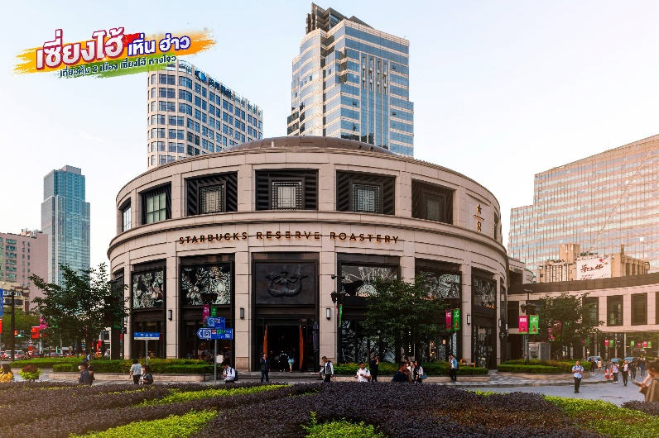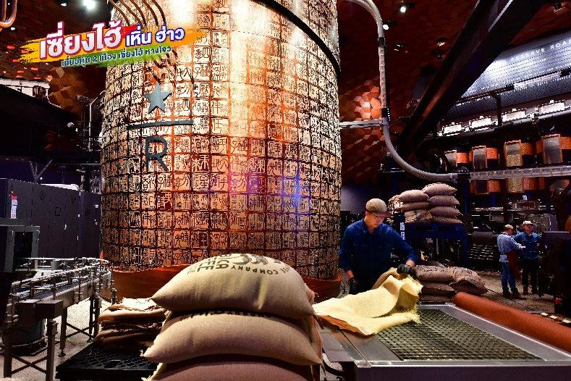
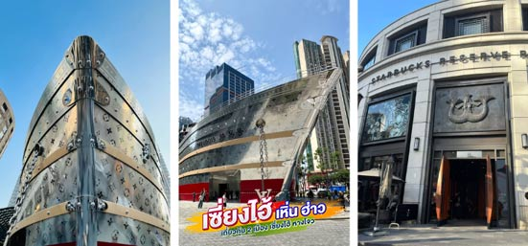
กลางวัน บริการอาหารกลางวัน ณ ภัตตาคาร
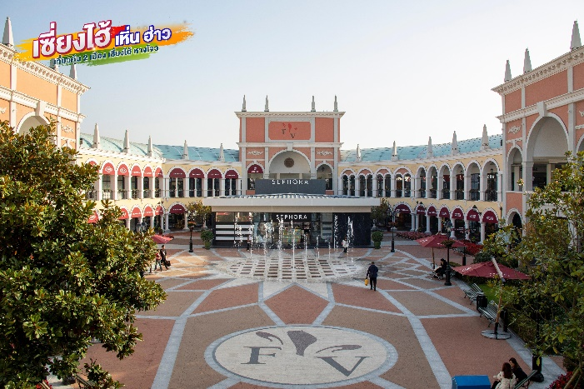
นำท่าน ช้อปปิ้งจุใจ ที Florentia Village Outlet เอาท์เล็ตหรูขนาดใหญ่ที่เนรมิตสถาปัตยกรรมสไตล์อิตาลีสุดคลาสสิก ทั้งลานน้ำพุ อาคารสีพาสเทล ให้ท่านได้สนุกกับการเลือกซื้อสินค้าแบรนด์เนมชั้นนำจากทั่วโลกกว่า 200 แบรนด์ ในราคาลดพิเศษสุดคุ้มตลอดทั้งปี เพลิดเพลินกับการถ่ายรูปในบรรยากาศยุโรปสุดชิค ถือเป็นสวรรค์ของนักช้อปที่รวมความหรูหราและความคุ้มค่าไว้ในที่เดียวก่อนเดินทางกลับอย่างประทับใจ
ได้เวลาสมควรนำท่านเดินทางสู่สนามบิน
20.00 น. ออกเดินทางสู่ กรุงเทพฯ ประเทศไทย โดยเที่ยวบินที่ 9C7293 (ไม่มีบริการอาหารบนเครื่อง)
00.05 น. เดินทางถึง สนามบินสุวรรณภูมิ โดยสวัสดิภาพ พร้อมความประทับใจมิรู้ลืม

